KE – Kräuterextrakt
A g r a r h a n d e l
S c h n e z

Das Übel von Allem, ist die Fäulnis
Überall, wo Fäulnis vorherrscht, stinkt es penetrant. Überall, wo Fäulnis ist, kann es bei Mensch und Tier zu Erkrankungen wie zum Beispiel Durchfall kommen. Warum? Wegen dem Entstehen von giftigen Stoffwechselprodukten im Darm, versucht dieser, diese giftigen Stoffwechselprodukte so schnell es geht loszuwerden und auszuscheiden, teilweise mit Durchfall. Ein totes Tier, das nicht entsorgt wird, fängt an zu stinken. Giftige Zerfallsprodukte wie etwa Leichengift und dergleichen werden freigesetzt; dies ist so, weil Fleisch auch Eiweiß enthält.
Gülle, welche schlecht vergärt, schädigt das Bodenleben
Stickstoff im Wirtschaftsdünger (Gülle und Mist) enthält ebenfalls Eiweiß. Also produziert der Landwirt, wenn er den Wirtschaftsdünger nicht oder schlecht behandelt, ebenfalls giftige Fäulnisstoffe, da der Wirtschaftsdünger fault und nicht verrottet. Diese giftigen Fäulnisstoffe produzieren nicht nur erheblichen Gestank, sondern schädigen nachhaltig auch die Bodenlebewesen. Der Regenwurm, das größte Bodenlebewesen, geht daran kaputt, weil er diese Giftstoffe nicht verträgt. Jeder Regenwurm und jedes Bodenlebewesen, das tot ist, produziert auch keinen Humus oder für den Bodenaufbau wertvolle Ausscheidungsprodukte mehr, und natürlich auch keine Nährstoffe. Weniger Nährstoffproduktion bedeutet weniger Inhaltsstoffe im Futter (Heu, Silage und Getreide). Das schwächt die Tiere und die Leistung des Betriebes. Der Betriebsverlust muss nun ständig mit teuren Zusatzfuttermittel und Spezialitäten ausgeglichen werden. (Kostenfrage). Ein gut funktionierender Boden mit reichlich Bodenlebewesen und Humus, macht dies kostenlos. Das Futter steigt in der Qualität und somit im Wert, die Tiere reagieren mit stabiler Gesundheit und höherer Leistung, und die Futterkosten sinken.
So können Sie nachhaltig Ihre Gülle und Ihren Mist aufwerten
Wie soll das aber gehen? KE-Kräuterextrakt kann für eine Genesung von Betrieben einen wesentlichen Beitrag leisten. KE – Kräuterextrakt am Besten über das tägliche Futter geben.
25 ml pro GVE und Tag genügen um KE-Kräuterextrakt im natürlichen Kreislauf einzubauen.
Überall wo das Tier mistet, ist dann KE enthalten. Es beginnt dort ein natürlicher mikrobieller Verdrängungswettbewerb, welcher hilft, Fäulnisprozesse zu unterdrücken und eine Verrottung zu fördern. Das heißt, die Gülle, als auch der Mist gehen denselben Weg wie der Kompost, nur ohne einer mechanischen Bewegung, wie beim Kompostwenden. Somit wird die Fäulnis fast zur Gänze unterdrückt und der sonst übliche Gestank, welcher bei Fäulnis entsteht, ist nahezu weg. Die Gülle und auch der Mist haben einen wesentlich anderen, eher natürlichen Geruch. Das ist ein gutes Zeichen und zeigt, dass der Wirtschaftsdünger in die Rotte gegangen ist und nicht in die Fäulnis.
Der Landwirt erhält einen hochwertigen Dünger!
Jeder Wirtschaftsdünger, welcher verrottet statt verfault, hat auch einen weitaus höheren Gehalt an allen Nährstoffen und eine höhere Wirkung. Warum? Weil unter anderem durch den Einsatz von KE-Kräuterextrakt der Rotteprozess eingeleitet wird, und dadurch viele Nährstoffe zusätzlich in eine organisch gebundene Form übergeführt werden, und so nicht verloren gehen können. Organisch gebundene Nährstoffe, also Ionen in organisch gebundener Form, sind nicht mehr wasserlöslich, zum Unterschied von freien Ionen. Ionen im Handelsdünger und in nicht aufbereiteter Gülle sind wasserlöslich und zerstören allmählich auch die Bodenstruktur, da diese die Gallerte des Ton-Humus-Komplexes dünnflüssig machen können und dem Boden somit seine Kitsubstanz nehmen. Die Ionen gehen beim Ausbringen dann meist in die Luft oder werden bei Regen in tiefe Bodenschichten geschwemmt, wo die Tiefwurzler wie Hahnenfuß, Ampfer, Löwenzahn usw. beheimatet sind. Diese sind aber keine wertvollen Futtergräser oder Kräuter. Also findet so ein wesentlicher Qualitäts- und Leistungsverlust für den Betrieb statt.
Der hochwertige Dünger fördert die Untergräser und schließt die Grasnarbe!
Die mit KE-Kräuterextrakt behandelten Wirtschaftsdünger sind also wesentlich nährstoffreicher und diese Nährstoffe verbleiben beim Ausbringen auch in der oberen Bodenschicht und somit im Wurzelbereich der wertvollen Futtergräser und Kräuter. Dadurch entsteht wenig bis gar kein Nährstoffverlust. Die Düngewirkung ist höher und nachhaltiger. Man kann so den Einsatz von Handelsdünger einsparen, oder gänzlich darauf verzichten. Die mit KE-Kräuterextrakt behandelte Gülle ist regenwurmverträglich, weil durch den Rotteprozess die Fäulnis und auch die giftigen Stoffe, welche bei Fäulnis freigesetzt werden, erst gar nicht entstehen können. Auch alle anderen Bodenlebewesen profitieren davon.
Der Landwirt erkennt, dass mit der Zeit wieder Pflanzen und Untergräser wachsen, die schon lange nicht mehr da waren. Der Boden ist eine „Festplatte“, wenn das Bodenleben und die Bodengesundheit wieder in Ordnung sind, lässt dieser wieder wertvolle Untergräser und Kräuter aufkeimen, die Grasnarbe schließt sich und teure Nachsaaten werden überflüssig. Dadurch steigen die Futterqualität und Futtermenge, was wiederum dem Betrieb und den Tieren zugutekommt.
Warum kann KE–Kräuterextrakt in unterschiedlichem Milieu eingesetzt werden?
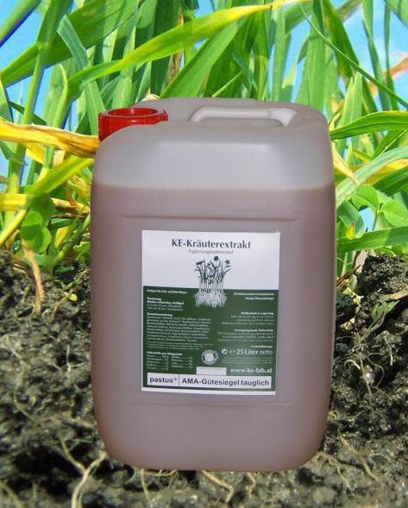
In KE – Kräuterextrakt befindet sich nur jene Biologie, welche sich auf der natürlichen Oberfläche von Kräutern als auch von Futtergräsern befindet. Diese Biologie hat die Eigenschaft, dass sich diese auf das umgebende Milieu einstellt und somit sowohl im aeroben (sauerstoffhaltig ) als auch im anaeroben Milieu ( Sauerstofffrei ) hervorragend arbeiten kann. Grund dafür ist, dass es sich hierbei um eine Vielzahl an unterschiedlichen Mikroorganismen in einer Lebensgemeinschaft handelt, welche in stetigem Wettbewerb zueinander stehen. Je nach Milieu dominiert jeweils die eine oder die andere Biologie. Diese Eigenschaft hat nur die Biologie von KE-Kräuterextrakt, welche von der Evolution heraus dafür geschaffen ist, und als Ganzes arbeiten kann, wie eben jene des natürlichen Besatzes von Pflanzen, welche für die Nahrung von Tier und Mensch dienen. Kein künstlich zusammengesetzter Cocktail an Mikroorganismen vermag diese Eigenschaft zu kopieren.
Wolfgang Schnez Agrarhandel Froschstraße 31 - 88255 Baindt
Kreis Ravensburg Telefon: 07502-2943 Mobil: 0171-7155533
Fax: 07502-921638 - Weitere Infos unter: www.ke-lab.at -Was ist
KE ? Schauen Sie sich bitte auf dieser Seite den Video an !!

